<https://www.youtube.com/watch?v=vuVs7MypC8Y>

Ta tạo xong ứng dụng

Để chạy ta thêm một file Node để chạy file khi deploy

const express = require('express');

const favicon = require('express-favicon');

const path = require('path');

const port = process.env.PORT || 8080;

const app = express();

app.use(favicon(__dirname + '/build/favicon.ico'));

app.use(express.static(__dirname));

app.use(express.static(path.join(__dirname, 'build')));

app.get('/ping', function(req, res) {

    return res.send('pong');

});

app.get('/*', function(req, res) {

    res.sendFile(path.join(__dirname, 'build', 'index.html'));

});

app.listen(port, () => {

    console.log(`Server started on port ${port}`);

});

Sau đó ta gõ:

Npm add express express-favicon path

Trong package.json

  "scripts": {

    "dev": "react-scripts start",

    "start": "node server.js",

Thay vì chạy: Trong start ta thay thành node server.js để chạy file js đầu tiên

Trên Heroku

Ta thực hiện deploy bằng cách thêm đến github

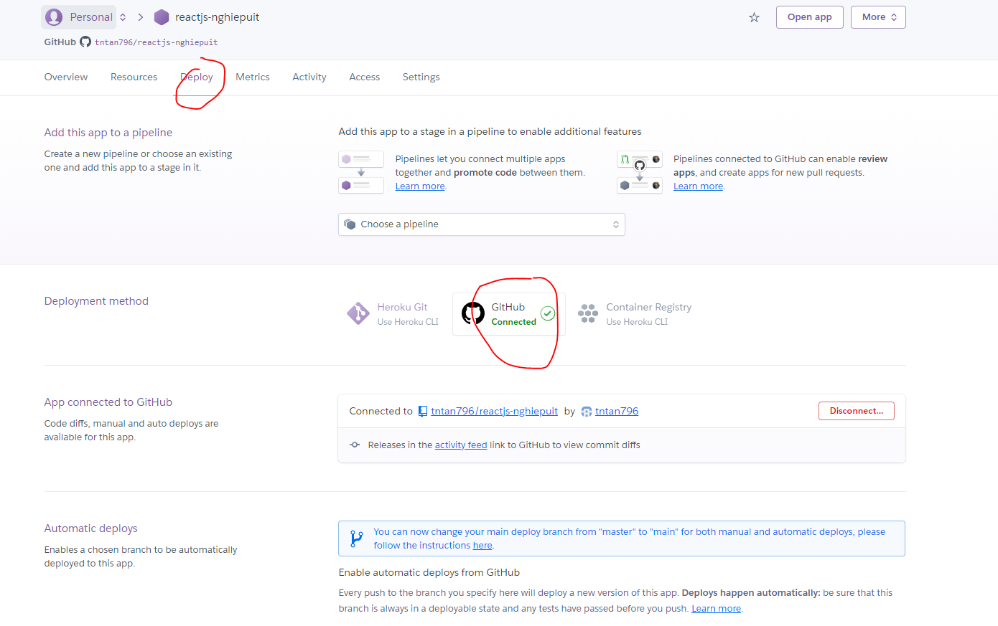

Ta kết nối đến git hub rồi chọn project của minh cần deploy

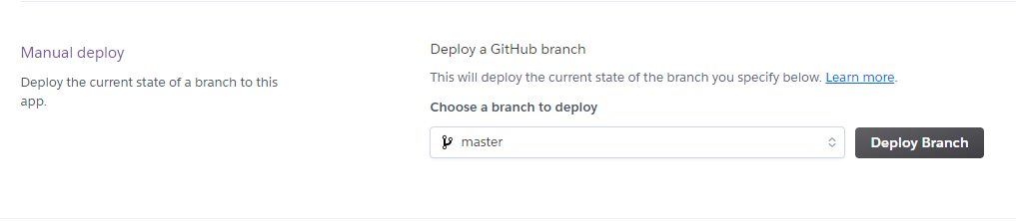

Thực hiện deploy